Ya que decidiste agregar estímulos reales, lo puntual:
- En este caso el modelo No va a detectar "mutaciones" sino daño (roturas, lesiones en el ADN, puesto que además en una célula normal p53 es casi indetectable y en reposo se destruye continuamente ya que la célula lo fabrica sin parar, pero MDM2 (una ubiquitina-ligasa E3) lo marca con ubiquitina y lo manda al proteasoma. Vida media: ~20 minutos)
La mutación es lo que queda si el daño no se repara. Entonces no lo vamos a catalogar como mutaciones, que vendrían siendo ejemplo cuando mutágenos pueden llevar a una mutación somática (no heredada) de p53 :
-Externos que actúan (tabaco (benzo[a]pireno → transversiones G→T, clásico en cáncer de pulmón), radiación UV (transiciones C→T, piel), aflatoxina B1 (hígado, hotspot en el codón 249), alcohol, asbesto.)
-Endógenos: errores espontáneos de replicación, daño oxidativo (ROS), desaminación. La mayoría son mutaciones de sentido erróneo en el dominio de unión al ADN (hotspots: R175, R248, R273, R282).
Y Heredada solo en el síndrome de Li-Fraumeni (TP53 germinal, autosómico dominante): sarcomas, mama, cerebro y suprarrenal a edades tempranas. Es raro (~1 % de los casos).
Las señales que lo despiertan (los verdaderos detectores) son:
- Roturas de doble cadena → el complejo MRN (Mre11-Rad50-Nbs1) las detecta y recluta a la quinasa ATM.
- ADN de cadena sencilla / horquillas de replicación detenidas → ATR (vía ATRIP, sobre ADN recubierto de RPA).
- Oncogenes hiperactivos → ARF/p14, que inhibe a MDM2.
- También: hipoxia, estrés ribosomal, acortamiento de telómeros.
Cómo se estabiliza (cómo "sabe" que tiene que actuar):
- ATM/ATR fosforilan a p53 (Ser15) y a MDM2; CHK1/CHK2 añaden más fosforilaciones (Ser20).
- Fosforilado, p53 ya no lo reconoce MDM2 → deja de degradarse → se acumula ("se vuelve visible") → forma tetrámeros y se une al ADN.
Lo que hace una vez activo:
- Transcribe p21 (parada del ciclo), BAX/PUMA/NOXA (apoptosis), GADD45 (reparación) y MDM2 (para apagarse solo cuando todo está resuelto).
- O sea el desenlace normal es que si aparece un daño en el ADN ocurra:
Parada y reparación (daño leve-moderado):
- p53 induce p21 → la célula se detiene en G1 y gana tiempo.
- Las lesiones oxidativas las repara sobre todo la vía BER (reparación por escisión de bases: OGG1 quita la 8-oxoguanina, etc.), y p53 la favorece induciendo genes de reparación como GADD45 y DDB2.
- Reparado el daño, MDM2 vuelve a degradar a p53 y la célula sigue su ciclo. Este es el final feliz habitual.
Así que por esa parte bien la agregación adelantada al modelo.
***Apoptosis (daño irreparable):***
- Si el daño es masivo, p53 cambia de programa: en vez de p21 activa BAX, PUMA, NOXA → la célula se sacrifica antes que transmitir un genoma roto. Es el plan B.
- Lo que adelanta aún mas, pero ya lo dejarás integrado:
CRISPR es un método biotecnológico externo.
En pocas palabras es un bisturí molecular externo que rompe el ADN en un punto elegido para que la propia célula lo "repare" con la secuencia que nosotros le imponemos.
Proviene del sistema inmune de bacterias (*Streptococcus pyogenes* lo usa contra bacteriófagos). Ninguno de sus componentes (Cas9, ARN guía) existe de forma natural en una célula humana: se introducen desde fuera (transfección, vectores virales, nanopartículas lipídicas)
CRISPR crea un corte de doble cadena en un sitio elegido, a propósito.
- La "reparación" la hace la maquinaria propia de la célula (NHEJ o HDR); CRISPR solo decide *dónde* se corta.
- Es decir: es edición dirigida del genoma
Así que digamos que de forma general me imagino que integraste CRISPR como una herramienta externa y no como un estímulo que ocurre de forma natural y progresivamente.
Lo otro que puede hacer es corregir una mutación en concreta conocida: con un molde donante y HDR, la célula copia la secuencia correcta y se hace p. ej. Terapias en ensayo para anemia falciforme, amaurosis congénita de Leber. Además puede Inactivar un gen dañino (knock-out por NHEJ): así funciona Casgevy, que desactiva BCL11A para reactivar la hemoglobina fetal.
Y por supuesto es la forma más rapida de provocar una rotura y de activar las señales para que actúe el p53.
Ahora la "decisión" de p53 entre parar y reparar o matar a la célula se toma por tres señales combinadas:
1. Cantidad y duración de p53 (modelo de afinidad):
- p53 bajo o transitorio → se une a los promotores de alta afinidad: p21, MDM2, GADD45 → parada y reparación.
- p53 alto y sostenido → alcanza los promotores de baja afinidad: BAX, PUMA, NOXA → apoptosis.
- O sea: el nivel de señal decide qué genes se encienden.

2. El código de modificaciones postraduccionales:
- Fosforilación en Ser15/Ser20 → estabilización general.
- Fosforilación en Ser46 (por HIPK2, DYRK2) → inclina específicamente hacia apoptosis.
- Acetilación en Lys120 (por TIP60) → necesaria para activar BAX/PUMA, pero no para p21.
- Además, cofactores: ASPP1/ASPP2 empujan a p53 hacia los genes apoptóticos; iASPP lo frena.

3. Las vías efectoras una vez decidido:
- Parada: p21 → inhibe CDK2/CDK4/6 → Rb queda hipofosforilado → E2F apagado → arresto en G1. (p21 también bloquea directamente a PCNA, frenando la replicación.)
- Apoptosis (vía mitocondrial): PUMA/NOXA liberan a BAX/BAK → perforan la membrana mitocondrial externa → sale el citocromo c → apoptosoma (APAF-1 + caspasa-9) → caspasas-3/7 → muerte celular. p53 además puede ir directo a la mitocondria y activar a BAX sin transcribir nada.
- Reparación: GADD45, DDB2, XPC apoyan a las vías de reparación.
En corto: poco p53 = "para y repara"; mucho p53 sostenido + Ser46/Lys120 = "demuele".
Cosa que dices en Respuesta Biológica (Módulo 1.2): El guardián del genoma p53 es fosforilado y estabilizado por quinasas sensoras ATM/ATR.

*Asumiendo que ya realizó todo el proceso de fosforilación, sin definir exactamente de que forma lo hace o bajo qué condición decide hacerlo.**

- La probabilidad de que p53 actúe de forma normal en cada evento es prácticamente del 100 %, o sea que por evento de daño: el fallo es rarísimo.
- Cada célula resuelve decenas de miles de lesiones al día, durante décadas, en ~30 billones de células. El número de "decisiones" de p53 en una vida es astronómico y casi todas salen bien. El cáncer es la excepción, no la norma.
A nivel poblacional:
- TP53 está mutado en ~50 % de los cánceres humanos: es el gen más mutado en cáncer. Pero eso es *entre los cánceres*, no entre las personas sanas.
- El riesgo de desarrollar algún cáncer a lo largo de la vida ronda 1 de cada 2-3 personas en países desarrollados (y no todos implican a p53: algunos tumores lo inactivan por otras vías, como amplificación de MDM2 o la oncoproteína E6 del HPV).
- Envejecimiento: con la edad se acumulan células senescentes y la respuesta de p53 pierde filo, lo que explica por qué el cáncer es una enfermedad ligada a la edad.
Por qué tarda décadas: la carcinogénesis es multietapa; una sola célula tiene que acumular 5-8 alteraciones conductoras en el mismo linaje (p53 más Ras, Rb, telomerasa...). Cada fallo individual es improbable; que coincidan todos en la misma célula es lo que hace que el cáncer necesite tanto tiempo.
En corto: p53 funciona bien casi siempre; cuando falla de forma relevante, suele ser tras toda una vida de trabajo correcto.
Ya hablando de mutaciones:
Qué son las 5-8 alteraciones conductoras (drivers):
- Un tumor tiene miles de mutaciones, pero solo unas pocas (drivers) le dan ventaja real: proliferar sin freno, no morir, volverse inmortal, etc. El resto son pasajeras neutras que van de acompañantes.
- El número típico es 2-8 drivers por tumor, según el tipo de cáncer.
- Ejemplo de "colección" necesaria: Ras mutado (proliferación) + p53 perdido (sin freno ni apoptosis) + Rb perdido (sin punto R) + telomerasa activada (inmortalidad) + VEGF (vasos sanguíneos)...

2. Por qué tarda décadas (la matemática):
- La tasa de mutación por gen y división es ~10⁻⁶–10⁻⁷. Conseguir UN driver en una célula ya es raro.
- Conseguir 5-8 en el mismo linaje celular, en secuencia, es el producto de probabilidades rarísimas. Entre un driver y el siguiente hay expansión clonal: el primer driver (p. ej. Ras) crea un pequeño grupo de células que crecen un poco más → más células en riesgo → más "dianas" para el segundo impacto.
El estrés oxidativo daña desde el minuto uno.
- Las decenas de miles de lesiones diarias ocurren ya, no tardan. Lo que es lento es que, de entre todas esas lesiones, caigan los drivers correctos en la misma célula y que esa célula escape a la reparación, la apoptosis y la senescencia.
- La analogía: el daño oxidativo es comprar miles de billetes de lotería al día; el cáncer es ganar 5-8 sorteos seguidos con el mismo billete. Más estrés oxidativo (tabaco, inflamación crónica) = más billetes = más rápido, pero sigue haciendo falta la combinación.
- Y hay un acelerador: cuando cae p53, la tasa de mutación se dispara, así que los drivers restantes llegan mucho más deprisa. Por eso la pérdida de p53 suele ser un evento intermedio que acelera todo lo demás.
Siguiendo la misma analogía:
Factores externos (tabaco, UV, aflatoxina, HPV, asbesto...):
- Cómo inciden: elevan la tasa de lesiones en el ADN del tejido expuesto. Tabaco → aductos voluminosos (benzo[a]pireno) en epitelio bronquial; UV → dímeros de pirimidina en piel; aflatoxina → hotspot del codón 249 de TP53 en hígado. Más lesiones = más "billetes de lotería" por día.
- Cuándo empiezan: con la exposición, desde la infancia si hay (quemaduras solares en la niñez cuentan para el melanoma adulto). El daño empieza de inmediato, pero la latencia hasta el cáncer es de 10-40 años porque hay que reunir los 5-8 drivers.
- Alcance: solo el tejido expuesto; esas mutaciones son somáticas y no se heredan.
Factores genéticos (TP53 en Li-Fraumeni, RB1, BRCA1/2, APC...):
- Cómo inciden: la persona nace con el primer hit ya en todas sus células (hipótesis de los dos hits de Knudson). Solo falta el segundo impacto somático en cualquier célula → el camino al cáncer es mucho más corto.
- Cuándo empiezan: desde la concepción; la predisposición existe el día cero. Por eso los cánceres aparecen pronto: retinoblastoma en la infancia, Li-Fraumeni en jóvenes, BRCA en los 30-50.
- Alcance: todas las células del cuerpo; 50 % de probabilidad de transmitirlo a cada hijo (la mayoría son autosómicos dominantes).
La interacción es lo peor: un defecto genético en reparación + exposición externa se multiplica. Ejemplo clásico del que ya te hablé: xeroderma pigmentoso (fallo hereditario en NER) + luz UV = riesgo extremo de cáncer de piel desde la infancia.

En corto: lo externo te va comprando billetes durante décadas; lo genético te regala el primer premio al nacer.
- Lo de Cinética Enzimática Real vs Control Asistido: En la célula real, las enzimas de escisión no reparan mágicamente al 100% de golpe; tienen una probabilidad de reconocimiento y pueden saturarse ante dosis elevadas. Por ello, el laboratorio incorpora el modo "Cinética Enzimática Real (Probabilístico)" con slider de Capacidad / Eficiencia de Escisión (50% a 98%):
• Si alguna lesión escapa a la escisión en ese ciclo, el sensor p53 y p21 permanecen en alerta roja y el Punto R sigue bloqueado.
• La célula puede ejecutar un segundo ciclo enzimático o recurrir al Control Asistido (100% Fiel) para restaurar el molde al 100%, desactivando p53/p21 y autorizando el ingreso a Fase S.
Buena idea de la IA pero solo porque es controlado y asistido y sirve para experimentar, ya que lo que queríamos al principio es esa célula que se satura y se puede equivocar de forma natural, muy avanzado pero bien, siempre y cuando no tenga que estar activo para corregir todo si o si.
- Hablemos ahora de el punto R :)
El punto R es el interruptor de G1 tardío: una vez que lo cruzas, la célula entra en S aunque le quites los mitógenos. Todo gira en torno al eje ciclina D – CDK4/6 – Rb – E2F.
1. La señal que llega (mitógenos):
- Factores de crecimiento → Ras → Raf → MEK → ERK (vía MAPK) → factores Myc y AP-1 (Fos/Jun) → transcriben ciclina D (D1, D2, D3).
- Vía PI3K-AKT: estabiliza la ciclina D (inhibe a GSK3β, que la degradaría).

2. El complejo que inicia todo:
- Ciclina D + CDK4/6: fosforila a Rb (proteína del retinoblastoma, p105).

3. El guardián (Rb):
- En G1 temprano, Rb hipofosforilado tiene secuestrados a los factores E2F (E2F1-3 + DP1/DP2) y los mantiene apagados.
- Al fosforilarse, Rb los libera. También existen sus parientes p107 y p130, que controlan a los E2F represores (E2F4/5).

4. Los ejecutores (E2F):
- E2F libres activan los genes de fase S: ciclina E, ciclina A, CDK2, ADN polimerasa, timidina quinasa, dihidrofolato reductasa.
- Bucle de retroalimentación positiva (lo que hace al punto R irreversible): E2F → más ciclina E → ciclina E + CDK2 → hiperfosforila a Rb → más E2F libre. Interruptor biestable: no hay vuelta atrás.

5. Los frenos (inhibidores de CDK):
- Familia INK4 (p16, p15, p18, p19): frenan específicamente a CDK4/6.
- Familia Cip/Kip (p21, p27, p57): frenan a CDK2.
- Vía daño al ADN: ATM/ATR → p53 → p21 → bloquea ciclina E-CDK2 → parada en R.**

En resumen: sin mitógenos no hay ciclina D; sin ciclina D-CDK4/6, Rb no suelta a E2F; sin E2F no hay ciclina E; y sin el bucle E2F→ciclina E→CDK2 no se cruza el punto R.

Ahora el punto R no detecta problemas, solo mide cantidad de señal.
1. Si falta el factor de crecimiento: no es un problema, es su trabajo.
- Sin mitógenos no hay ciclina D, Rb no se fosforila y la célula se queda en G0/quiescencia. Eso no es un fallo, es exactamente para lo que existe el punto R: "sin señal, no se divide".

2. Si la señal es excesiva o falsa: el punto R NO lo detecta y la célula pasa.
- El punto R no distingue un mitógeno legítimo de una señal oncogénica; solo suma. Por eso el cáncer lo atraviesa:
- Ras mutado (oncogénico, ~30 % de los tumores): señal de proliferación permanente → ciclina D siempre alta.
- Amplificación de ciclina D1: linfoma de células del manto, t(11;14).
- Pérdida de Rb: retinoblastoma; sin Rb, E2F queda libre siempre y el punto R deja de existir.
- Pérdida de p16 (deleción o metilación de CDKN2A): CDK4/6 sin freno, frecuentísimo en muchos tumores.
- HPV E7: la oncoproteína del papilomavirus se une a Rb y lo inactiva → mecanismo del cáncer de cérvix.

3. Lo que SÍ se detecta en G1 es el daño al ADN, pero por otra vía:***lo que ya tenemos.
- ATM/ATR → p53 → p21 → bloquea CDK2/CDK4/6 → la célula se detiene en R. El sensor es p53/p21, no el punto R en sí.
- Si p53 está mutado (el gen más mutado en cáncer humano), esa frenada no ocurre y la célula dañada cruza R.

En resumen: el punto R es un contador de señal mitogénica, no un inspector de calidad. El inspector de daños es p53, y cuando ambos fallan tienes proliferación descontrolada.

- No verías las proteínas a simple vista (ya que me dices que no te digo como se ven las cosas)
Pero con las técnicas habituales se ven así:
- Inmunofluorescencia: con anticuerpos contra ciclina D1, CDK4/6, Rb fosforilado o E2F1 verías señal en el núcleo. En G1 temprano, la ciclina D1 se acumula en el núcleo; en G1 tardío aparece el Rb fosforilado (se detecta con anticuerpos anti-fosfo-Rb). La de la IMAGEN debajo.
- Células sincronizadas + Western blot: la ciclina D sube en G1, y el Rb pasa de hipofosforilado a hiperfosforilado justo antes de S.
- Sistema FUCCI (indicador fluorescente del ciclo): no marca Rb/E2F directamente, pero tiñe las células en G1 de rojo y en S/G2/M de verde, así ves en vivo qué células ya cruzaron el punto R.
- Reporteros de E2F: un gen fluorescente bajo un promotor con sitios E2F se enciende cuando E2F queda libre, marcando el cruce del punto R en tiempo real.
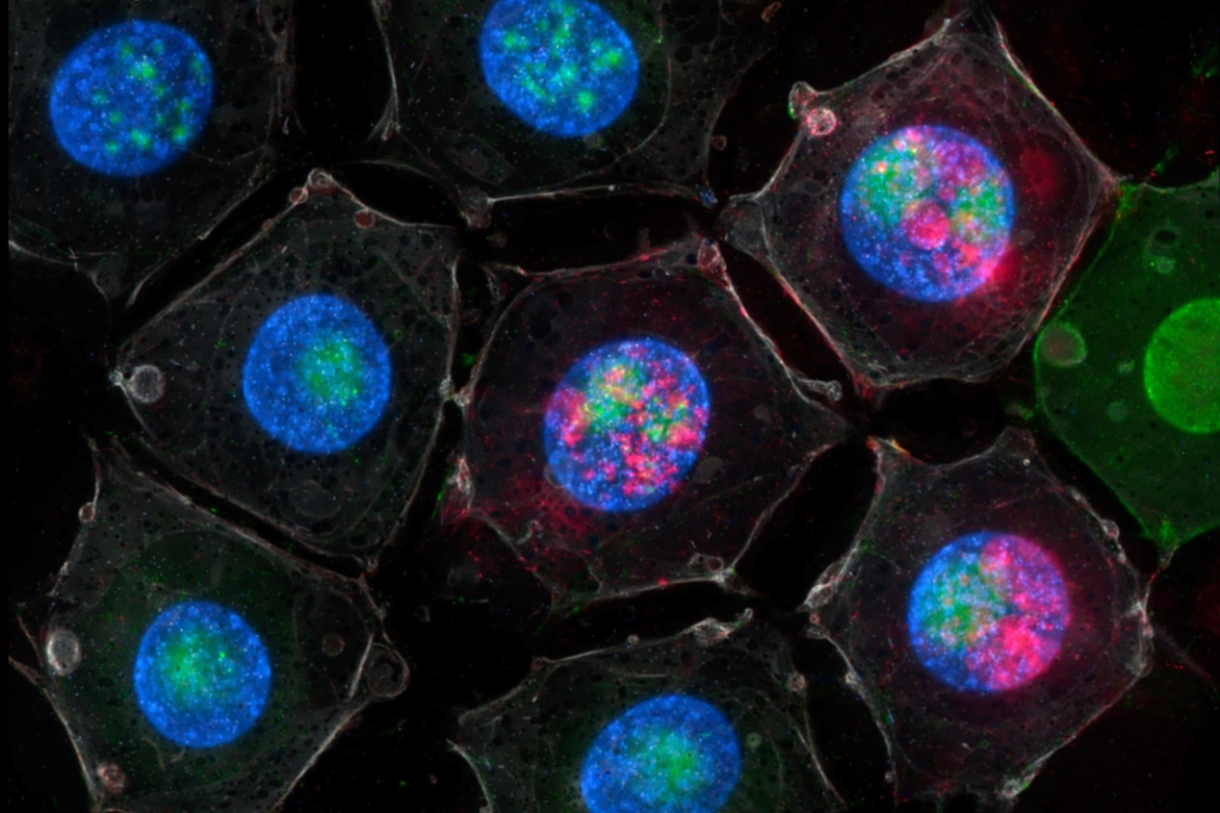
Lo que ves:
- Azul: núcleos teñidos con DAPI.
- Verde: ciclina D1 dentro del núcleo, presente en las células en G1.
- Rojo/magenta: Rb fosforilado, solo en algunas células, las que están en G1 tardío y ya cruzaron el punto R.

Fíjate en que no todas las células tienen rojo: cada una va a su ritmo, y solo las que ya liberaron a E2F muestran el Rb fosforilado.

Fuentes:
Alberts et al., *Molecular Biology of the Cell* 7.ª ed. 2022.
Lodish et al., *Molecular Cell Biology* 9.ª ed. 2021
Sakaue-Sawano et al., *Cell* 2008 (sistema FUCCI)
Cooper, *The Cell* 8.ª ed. 2019
Vogelstein et al., *Nature* 2000
Levine & Oren, *Nature Reviews Cancer* 2009
Freed-Pastor & Prives, *Cancer Cell* 2012 (ganancia de función)
Olivier et al., base de datos IARC TP53
Jackson & Bartek, *Nature* 2009 (respuesta al daño en el ADN)
Kryston et al., *Mutation Research* 2011 (estrés oxidativo y daño al ADN)
Kandoth et al., *Nature* 2013 (TP53 en el ~50 % de tumores, TCGA)
Oncotarget* 2016 (firmas mutacionales de carcinógenos)

